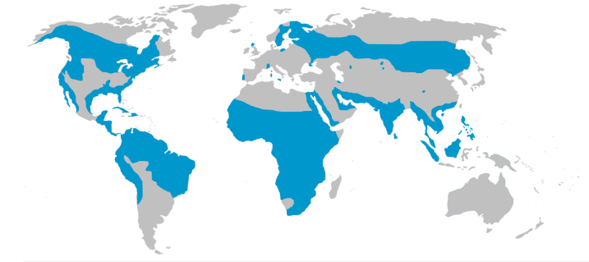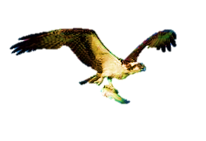

Распространение

***Хищная птица скопа***

**Скопы распространены во всём мире, размножаясь или зимуя на всех континентах кроме**[**Антарктиды**](https://ru.wikipedia.org/wiki/%D0%90%D0%BD%D1%82%D0%B0%D1%80%D0%BA%D1%82%D0%B8%D0%B4%D0%B0)**. Данных о том, размножаются ли они в**[**Южной Америке**](https://ru.wikipedia.org/wiki/%D0%AE%D0%B6%D0%BD%D0%B0%D1%8F_%D0%90%D0%BC%D0%B5%D1%80%D0%B8%D0%BA%D0%B0)**или**[**Индо-Малайзии**](https://ru.wikipedia.org/w/index.php?title=%D0%98%D0%BD%D0%B4%D0%BE%D0%BC%D0%B0%D0%BB%D0%B0%D0%B9%D0%B7%D0%B8%D1%8F&action=edit&redlink=1)**, не имеется, но иногда их там встречают в зимнее время. Зимой они гнездятся в**[**Египте**](https://ru.wikipedia.org/wiki/%D0%95%D0%B3%D0%B8%D0%BF%D0%B5%D1%82)**и на некоторых островах**[**Красного моря**](https://ru.wikipedia.org/wiki/%D0%9A%D1%80%D0%B0%D1%81%D0%BD%D0%BE%D0%B5_%D0%BC%D0%BE%D1%80%D0%B5)**.**

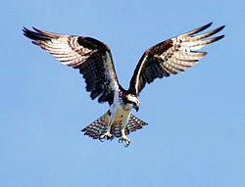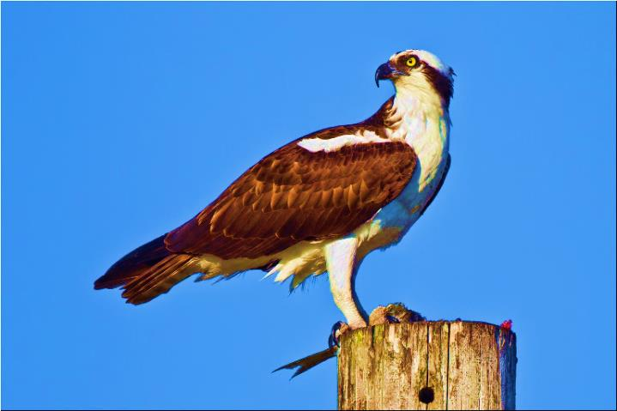

Питание

**Вес пойманной рыбы может быть от 100 гр. до 2 кг. Иногда в рацион хищника попадают лягушки, мыши, белки, саламандры, змеи, даже ящерицы и мелкие крокодильчики.**

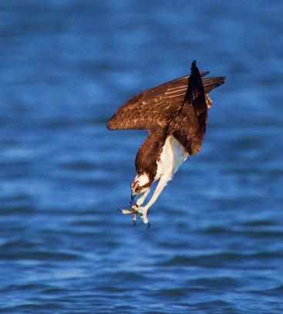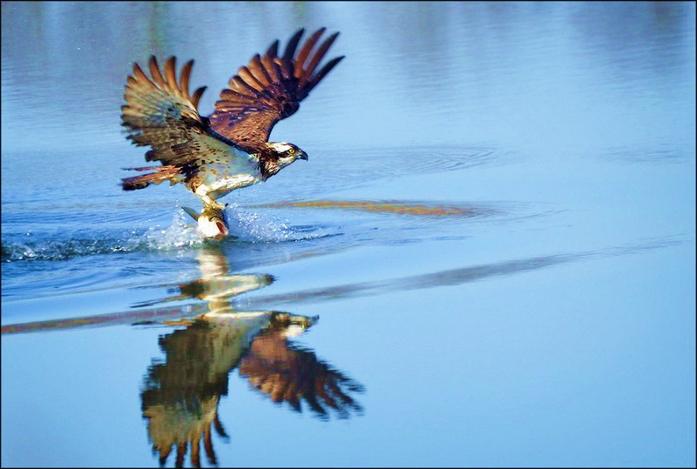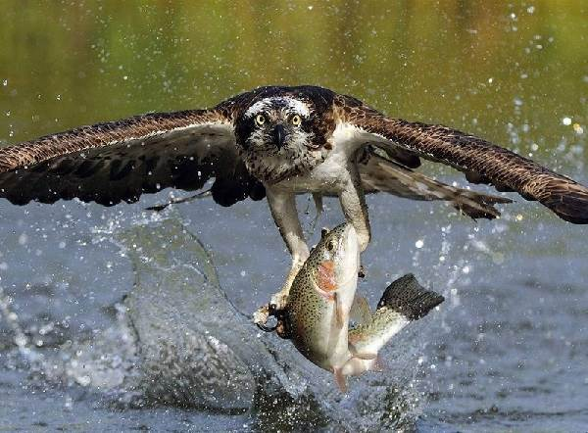

Скопа **занесена** в Красную книгу России

**В отличие от других хищных птиц, рацион скопы почти полностью (более 99 %) состоит из рыбы. В выборе конкретных видов рыбы они неразборчивы и питаются всем, что в состоянии поймать у поверхности воды.**

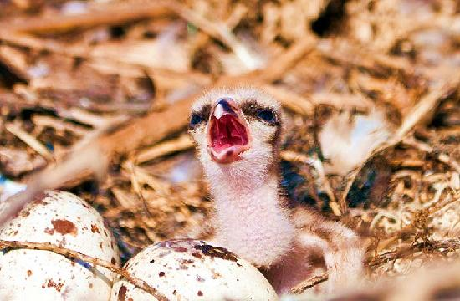ъдд

Размножение

**Полная кладка яиц состоит из двух-трех яиц, иногда до четырёх. Скорлупа яиц белая с желтоватым оттенком, по фактуре грубозернистая, матовая. Откладывать яйца скопа приступает в конце апреля — начале мая. Пара вместе высиживает яйца в течение 35—38 суток. Самец приносит рыбу и сменяет самку на время кормежки.**

Скопа **– птица 2018 года**

Где скопы гнездятся?

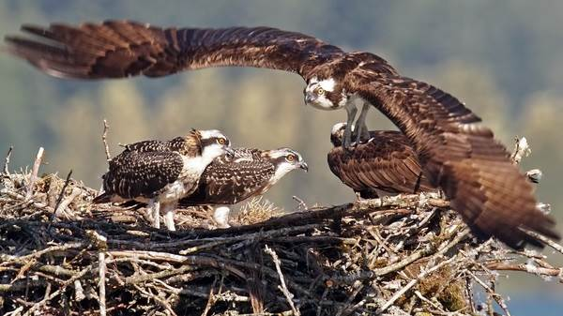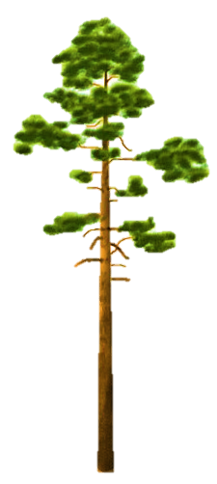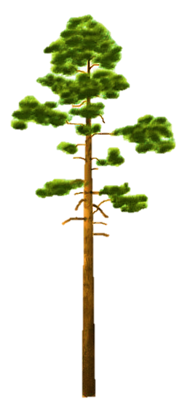

***Автор: Абдуллаев Вилаят (10 лет). Руководитель: Васильева Н.А.***

***Компьютерное объединение МАУДО ДДюТ г. Владимира***

**Гнездо строится из толстых веток, которые птица собирает на земле или обламывает с деревьев. Дно выстилается мхом, сухим торфом, корнями растений.**

**Для гнездования скопа выбирает обширные, поросшие сосной верховые болота рядом с крупными водоемами, в основном с озерами. Иногда пернатый хищник встречается и среди моховых болот, чередующихся сухими грядами, покрытыми старыми ельниками, смешанными лесами или сосновыми борами. Гнездится скопа отдельными парами, на большом расстоянии друг от друга. Гнездо устраивается преимущественно на самых высоких соснах — на самой вершине дерева или чуть ниже.**